INDICAÇÃO nº 987/2021
Súmula: Solicita providências do Executivo junto a Secretaria Municipal de Infraestrutura e Serviços Urbanos, aos cuidados do Sr. Marcos de Oliveira Anjos para que realize a limpeza dos bueiros que estão situados na rua Campo Limpo, altura do n° 14, Jardim São Paulo, neste município.
INDICO à Mesa, na forma regimental vigente, que seja oficiado ao Excelentíssimo Igor Soares Prefeito Municipal, junto a Secretaria de Infraestrutura e Serviços Urbanos, para que realize a limpeza dos bueiros que estão situados na rua Campo Limpo, altura do n° 14, Jardim São Paulo, neste município.
JUSTIFICATIVA
Senhor Presidente,
Senhores Vereadores,
Senhoras Vereadoras.
Os moradores estão reclamando muito ainda do forte mau cheiro ocasionado pelas sujeiras que estão obstruindo os bueiros tem incomodado os moradores da região, que, além deste problema, correm riscos de contraírem doenças que se proliferam em locais insalubres e com falta de higiene.
Sendo assim, pensando na saúde dos que moram na via, é necessário que realizemos o serviço, para que assim possamos proporcionar as devidas condições de salubridade e higiene. Cabe-me informar que solicitamos este pedido através da Indicação 669/21.
Sem mais para o momento, solicitamos a análise e inclusão do pedido no cronograma desta competente Secretaria.
Sala das Sessões Bemvindo Moreira Nery, 17 de fevereiro de 2021.
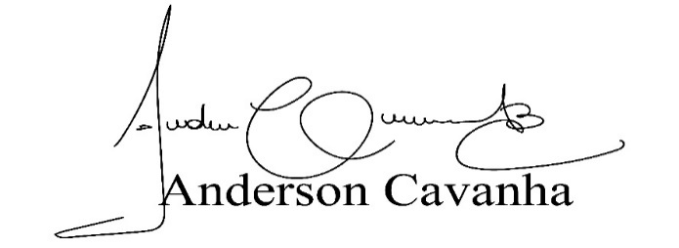
(Bruxão Cavanha – PL)
Vereador
